Daten- und   
Entscheidungsanalyse

Statistische Methoden

Prof. Dr. Dr. Dipl.-Psych. Guido Strunk

*Hidden Features, Making of, and Additional Resources at …*

http://www.complexity-research.com/ProjekteLehre.htm

complexity-lehre

Prof. Dr. Dr. Dipl.-Psych. Guido Strunk

www.complexity-research.com

guido.strunk@complexity-research.com

Name: ____________________________

# Übungsaufgabe – Stichprobengröße

Sie planen eine Untersuchung und möchte vorausberechnen, wie groß Ihre Stichprobe sein muss. Sie planen zwei gleich große Gruppen miteinander zu vergleichen. Verglichen werden soll der mittlere systolische Blutdruck. Vorstudien haben gezeigt in der einen Gruppe liegt RRS bei durchschnittlich 120 ± 25 mmHG und in der anderen bei 135 ± 32 mmHG. Wie groß muss ihre Stichprobe sein bei Alpha = 0,05, Power (1-beta) = 0,8.

Welches statistische Testverfahren wird eingesetzt?

Wie groß ist die Effektstärke?

Wie groß sollten die Stichproben sein?

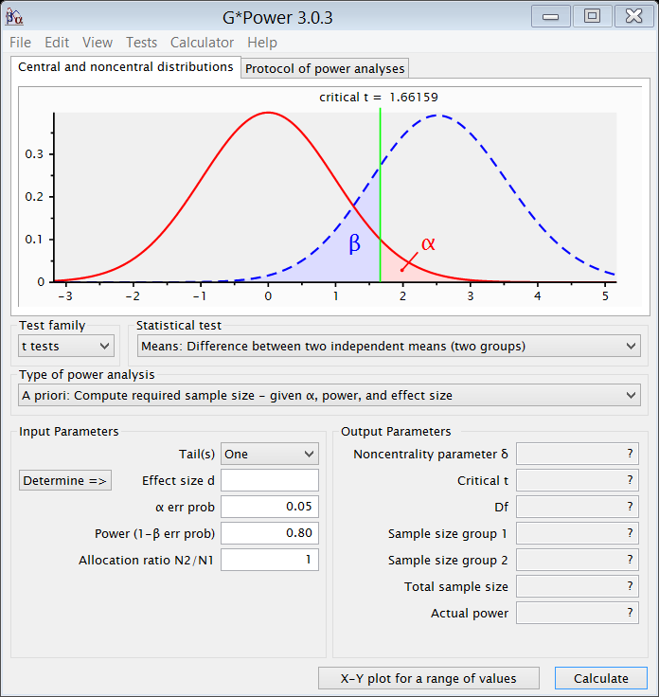

Link zu G*Power: <http://www.gpower.hhu.de/>

# Übungsaufgaben – Einfache Signifikanztests

Die folgenden Übungsaufgaben lassen sich entweder von Hand rechnen (Formeln finden sich z.B. auf Wikipedia) oder mit der Software GStat (<https://www.complexity-research.com/exe/SETUPGStat.exe>) für Windows oder freien Webseiten (z.B. <https://www.socscistatistics.com/tests/>).

1. Ist der Unterschied im systolischen Blutdruck (vgl. vorangehenden Aufgabe) statistisch signifikant für RRS = 115 ± 35 mmHG im Vergleich zu 139 ± 28 mmHG – wenn jeweils 30 Versuchspersonen teilnahmen?

Testverfahren:

1-seitiger oder 2-seitiger Test? 🞏 1-seitiger Test 🞏 2-seitiger Test

P =

Signifikanz?

🞏 nicht signifikant 🞏 signifikant (p<0,05) 🞏 sehr signifikant (p<0,01)

1. In Gruppe A erkranken 5 von 250 Personen in Gruppe B waren es 10 von 120. Ist die Gruppe A signifikant seltener erkrankt?

Testverfahren:

1-seitiger oder 2-seitiger Test? 🞏 1-seitiger Test 🞏 2-seitiger Test

P =

Signifikanz?

🞏 nicht signifikant 🞏 signifikant (p<0,05) 🞏 sehr signifikant (p<0,01)

1. In einer Stichprobe aus den USA fand sich eine Korrelation zwischen Einkommen und Gesundheitsstatus von r = 0,2 (n = 2500). Eine Replikation der Studie fand in Österreich ein r = 0,3 (n = 500). Besteht ein Unterschied?

Testverfahren:

1-seitiger oder 2-seitiger Test? 🞏 1-seitiger Test 🞏 2-seitiger Test

P =

Signifikanz?

🞏 nicht signifikant 🞏 signifikant (p<0,05) 🞏 sehr signifikant (p<0,01)

# Qualitätskontrolle der Arzt-Patient-Beziehung

## Theoretische Vorüberlegungen

Langewitz, Keller und Denz (1995) gehen auf die Qualitätskontrolle der Arzt-Patienten-Beziehung wie folgt ein (gekürzt aus der Einleitung übernommen):

*Dem Aspekt der Qualitätssicherung der ärztlichen Tätigkeit wird auch in Deutschland nicht zuletzt dank entsprechender Vorgaben der Bundesärztekammer und der Kassenärztlichen Vereinigungen zunehmend mehr Beachtung geschenkt. Die Toronto-Konsensus-Konferenz zur Arzt-Patient-Kommunikation hat die Bedeutung effektiven Kommunikationsverhaltens zwischen Arzt und Patient als wesentliches Element ärztlichen Handelns herausgestellt und mit folgenden Argumenten begründet:*

*„Kommunikationsprobleme in der Praxis sind häufig, sie äußern sich in der unzureichenden Identifikation der Sorgen und Beschwerden von Patienten, in der mangelnden Diagnose psychosozialer und psychiatrischer Probleme und in der fehlenden Übereinstimmung von Arzt und Patient in der Frage, welches Problem für die Konsultation wesentlich ist“.*

*In der Literatur findet sich eine große Anzahl an Arbeiten, die das Unvermögen traditioneller medizinischer Ausbildung bei der Vermittlung klinischer Kommunikationsfertigkeit beklagen, obwohl die wesentlichen Elemente dieser Fähigkeit bekannt sind und eine Vielzahl von zum Teil hochstrukturierten Weiterbildungsprogrammen publiziert wurde. Wünschenswert wäre es, wenn bereits vorhandene oder noch zu entwickelnde Weiterbildungsprogramme nach einem einheitlichen Muster evaluiert würden. Damit ließe sich beim Vergleich mehrerer Studien für den potentiellen Anwender das Verhältnis aus Aufwand und Ertrag kalkulieren, so dass eine Institution, die z.B. für die in ihr beschäftigten AssistentInnen ein bestimmtes Fortbildungsprogramm etablieren möchte, das ihr gemäße auswählen könnte. Da sich die Interaktion zwischen Arzt und Patient auf vielen Ebenen abspielt und sich zudem in sehr unterschiedlichen situativen Kontexten vollzieht, wird es unmöglich und auch wenig sinnvoll sein, in Analogie zur Bestimmung einzelner Laborwerte einen „Goldstandard“ zu entwickeln, der mit wenigen Messwerten Aussagen über die Qualität einer konkreten Begegnung zwischen Arzt und Patient erlaubt. Ein möglicher Ausweg aus diesem Dilemma könnte die Bestimmung der Zufriedenheit der Patienten mit dem ärztlichen Gespräch sein: ein solches Vorgehen bettet sich ein in die Bemühungen z.B. der EG-Kommission, die Benutzerzufriedenheit der „Kunden“ im Gesundheitssystem zu erfassen. Die Bestimmung der Patientenzufriedenheit als Outcome-Variable ist zusätzlich unter dem Aspekt sinnvoll, dass Patientenzufriedenheit mit Compliance korreliert. Es wäre also prinzipiell wünschenswert und sinnvoll, Interventionsstudien zur Verbesserung der Arzt-Patienten-Kommunikation über ihren Einfluss auf die Patientenzufriedenheit zu evaluieren.*

## Forschungsvorhaben

Sie werden von einem Spital beauftragt, Qualitätsunterschiede zwischen jungen Assistenzärztinnen mit einem Patientenzufriedenheitsfragebogen zu erheben. Die Spitalsleitung hat durch einzelne Beschwerden von Patientinnen und Patienten den Eindruck gewonnen, dass die jungen Assistenzärztinnen über unterschiedlich hohe Fertigkeiten in der Arzt-Patienten-Kommunikation verfügen. Sie wollen mit der Untersuchung Schwachstellen aufdecken und anschließend ein Kommunikationstraining für diejenigen initiieren, die signifikant schlechter abschneiden als ihre Kolleginnen. Die Untersuchung betrifft fünf Assistenzärztinnen. Es soll der Fragebogen von Langewitz, Keller und Denz (1995) eingesetzt werden. Dieser enthält 14 Fragen zur Messung der Patientenzufriedenheit. Die Antworten auf die Fragen werden durch einen Mittelwert zu einer Gesamtskala zusammengefasst. Der Fragebogen erfasst zudem das Geschlecht der Patientinnen und Patienten sowie das Alter. Obwohl das Alter intervallskaliert und stetig erhoben wird, sollen nur zwei Altersstufen, „jung“ und „alt“ berücksichtigt werden.

## Aufgabenstellungen

1. Welche aVs und uVs werden erhoben? Bitte nennen Sie diese und kennzeichnen Sie sie als aV bzw. uV.
2. Sie weisen die Klinikleitung darauf hin, dass der eingesetzte Fragebogen die üblichen Hauptgütekriterien erfüllen muss. Welche sind das, was bedeuten diese für Ihre Untersuchung und welche können Sie ohne weiteren Erhebungsaufwand nachträglich noch prüfen?
3. Welches Skalenniveau kennzeichnen diese Variablen im allgemeinen, welches Skalenniveau wird in der Untersuchung benutzt?
4. Wie lauten die Hypothesen für den Einfluss der uVs auf die aVs? Bitte nennen Sie alle Alternativhypothesen und die dazu passenden Nullhypothesen.
5. Wie viele Patientinnen und Patienten sollten pro Assistenzärztin untersucht werden, damit Verfahren der Hypothesentestung benutzt werden können, die auf der Normalverteilung beruhen.
6. Auswertung: welche deskriptiven Analysen erscheinen Ihnen sinnvoll?
7. Bitte nennen sie für jede einzelne Hypothese aus 4. ein passendes statistisches Testverfahren.
8. Die grundsätzliche Fragestellung der Spitalsleitung sucht nach einem Unterschied zwischen den Assistenzärztinnen. Alter und Geschlecht der Patientinnen und Patienten können hier einen Einfluss haben. Welches Verfahren muss eingesetzt werden, um den Einfluss aller Variablen gleichzeitig zu berücksichtigen. Tipp: wie viele Faktoren umfasst das Untersuchungsdesign?
9. Die Analyse des Alters soll auf zwei Altersgruppen beschränkt bleiben. Welche Möglichkeiten sehen Sie, diese Gruppen nicht nur willkürlich zu bilden?

Wenn Sie zur Beantwortung der Fragen Annahmen treffen müssen, beschreiben Sie diese in Ihren Antworten. Z. B. wenn man davon ausgeht, dass dieses oder jenes der Fall ist, kann dieses oder jenes Verfahren eingesetzt werden.

Es genügt, wenn Sie die Antworten kurz und knapp formulieren. Dennoch möchte ich Sie bitten so zu schreiben, dass wichtige Annahmen, Überlegungen und Schlussfolgerungen deutlich werden.